**Kvantifisering av global plastavfall fra verdens elver til havet**

**Laurent Lebreton Oceanographer 7 Juni 2017, THE OCEAN CLEANUP**

|  |  |
| --- | --- |
|  | **Laurent Lebreton er en anerkjent havforsker fra Raglan, New Zealand, som nå bor i Wellington. Han har en mastergrad i havvitenskap og ingeniørfag fra Ecole Centrale Nantes. Lebreton er kjent for sitt arbeid med The Ocean Cleanup Foundation, hvor han er forskningsleder.**  **Lebreton ledet en studie i 2017-som estimerte at mengden plast i havet er fire til 16 ganger større enn tidligere antatt. Studien konkluderte med at plastavfallet fortsetter å akkumulere på grunn av havstrømmer og uforsiktig håndtering av avfall både på land og til sjøs.**  **Lebreton har også utviklet en modell for å beregne mengden plast som elver transporterer ut i havet. Modellen tar hensyn til faktorer som befolkningstetthet, produksjon av dårlig håndtert plastavfall per land, og gjennomsnittlig månedlig avrenning. Denne modellen har bidratt til å identifisere de største kildene til plastforurensning i havet.**  **Lebreton er dedikert til å bekjempe plastforurensning og bidrar med sin ekspertise til å styrke oppdraget til The Ocean Cleanup.** |

**Å kvantifisere plastforurensning i verdenshavet krever en god forståelse av kildene. Det er ofte akseptert at mest plast som finnes i eller i nærheten av det marine miljøet kommer fra landbaserte kilder. Elver kan spesielt spille en viktig rolle i transport av plastavfall fra land ut i havet.**

**Studien vår, antyder at det globale elvesystemet bidrar med mellom 1,15 og 2,41 millioner tonn per år med plastavfall til verdens hav. Vi fant at to tredjedeler av dette kommer fra de 20 mest forurensende elvene, og at disse stort sett befant seg på det asiatiske kontinentet.**

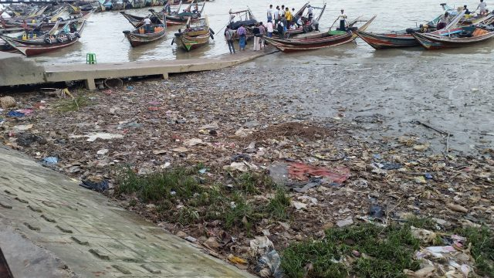

**Plastavfall i en elv i Myanmar - september 2016**

**EN GLOBAL MODELL FOR ELVEPLAST**

**Plast i ferskvannsmiljø er rapportert i innsjøer og elver over hele verden. Forurensningsnivåene varierer med flere størrelsesordener mellom elvene. Vi spurte oss selv om disse variasjonene kunne forklares med geografien og hydrografien til de forskjellige elvene. Vi samlet informasjon om befolkningstetthet, avfallshåndtering, topografi, hydrografi (temperatur og saltinnhold) og lokalisering av dammer over hele verden. Vi sammenlignet vårt datasett med plastkonsentrasjonsdata rapportert i vitenskapelig litteratur i elver fra fire forskjellige kontinenter. De forskjellige forurensningsnivåene demonstrerte en sterk sammenheng med befolkningstetthet, produksjon av plastavfall og avrenning. Vi formulerte en empirisk ligning basert på disse indikatorene og kalibrerte modellen vår mot feltmåledata. Da vi med suksess reproduserte observasjoner for forskjellige elver over hele verden, brukte vi vår kalibrerte modell for å tegne et globalt bilde av årlige tilførsler av plast fra elver til hav.**

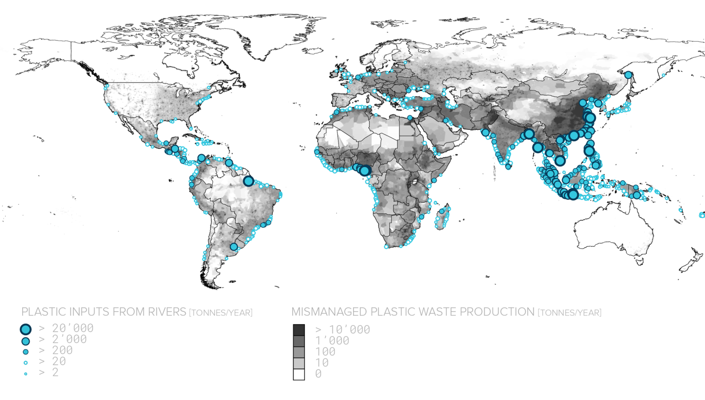

**Interaktivt kart over plast forurensning**

<https://theoceancleanup.com/updates/quantifying-global-plastic-inputs-from-rivers-into-oceans/>

**FORSTÅ SESONGTILFØRSEL AV PLAST TIL HAVET**

**Et viktig funn av studien vår er at plasttilførsler fra elver varierer mellom årstider og er sterkt korrelert med avrenning. Avrenning fra landoverflaten er en funksjon av flere parametere som nedbør, fordamping eller permeabilitet på bakken. Derfor påvirker sesongmessige værmønster mengden av utslipp i regional skala. For eksempel fant vi at utslipp fra det asiatiske kontinentet var balansert gjennom året mellom den østasiatiske monsunen (sammenhengende kraftig regn) over kontinentet fra juni til september og den sørøstasiatiske monsunen i Indonesia mellom november og mars. Andre kontinenter viser også forskjellige utslipsmengde, avhengig av årstid. Maksimale utslipp for Europa, Sør-Amerika og Australia Stillehavsregionen skjer fra desember til mai, mens Afrika, Sentral-og Nord-Amerika bidrar mer utslipp fra juni til november.**

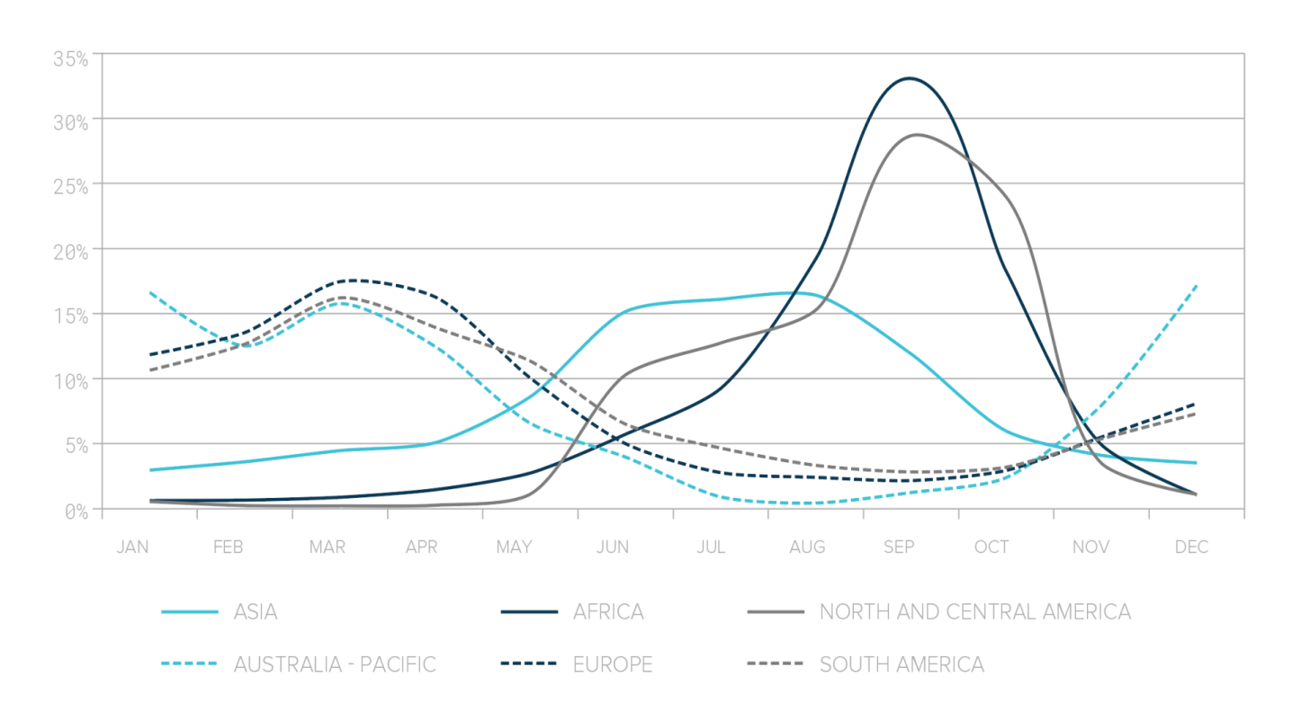

**Relativ sesongbasert plastutslipp per kontinent**

**Å finne kilden og når det er mest utslipp er nøkkelen til å forstå den globale marine plastforurensningsproblematikken. Resultatene våre brukes for øyeblikket i våre oseaniske spredningsmodeller. Våre data og modeller er offentlig tilgjengelige for å hjelpe samfunnet med å prioritere overvåking og utforme retningslinjer.**